**大学生创新创业项目指导老师结题操作流程指导**

**大学生创新创业项目指导老师结题流程如下：**

**第一步：点击http://219.231.0.154/cxxl/，进入大学生创新训练智能管理系统。建议用IE浏览器，其他浏览器可能会出现未知原因导致网页显示不完全。**

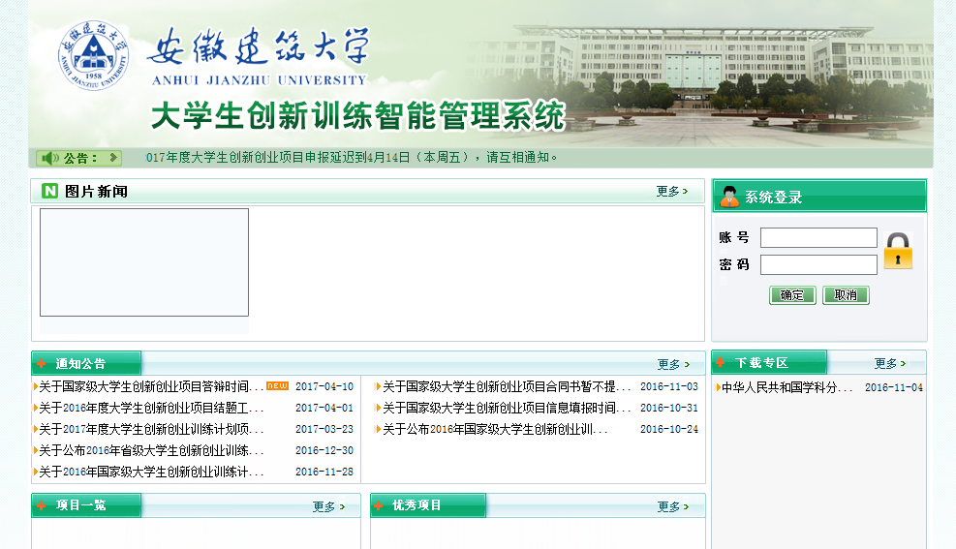

**第二步：在右上方登录入口处输入教工号登录，初始密码与教工号相同；**

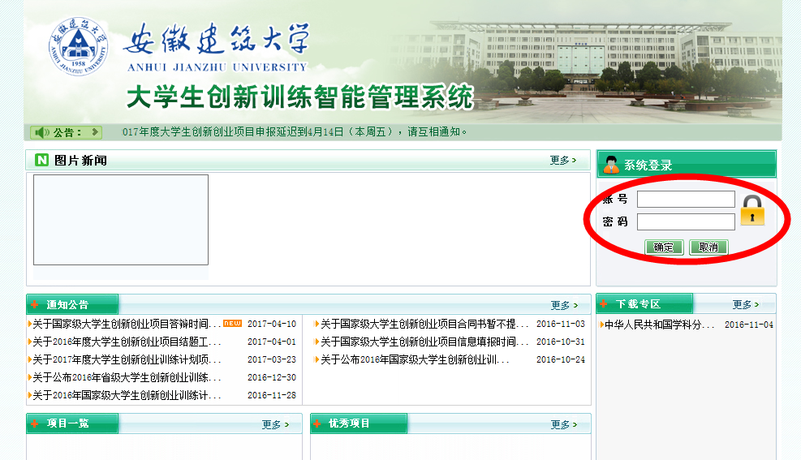

**第三步：点击项目左边菜单中的“审核项目”，进入如下界面**

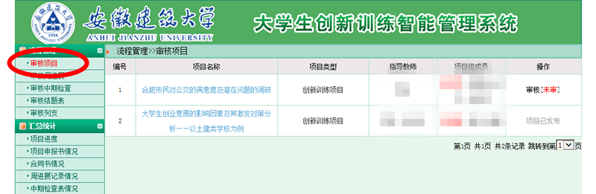

**第四步：点击表格中项目名称，即可查看学生项目申请书内容**

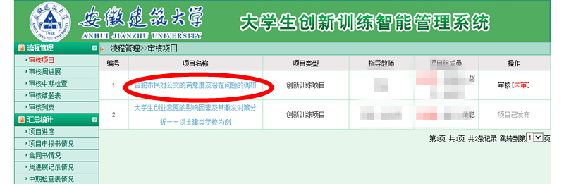

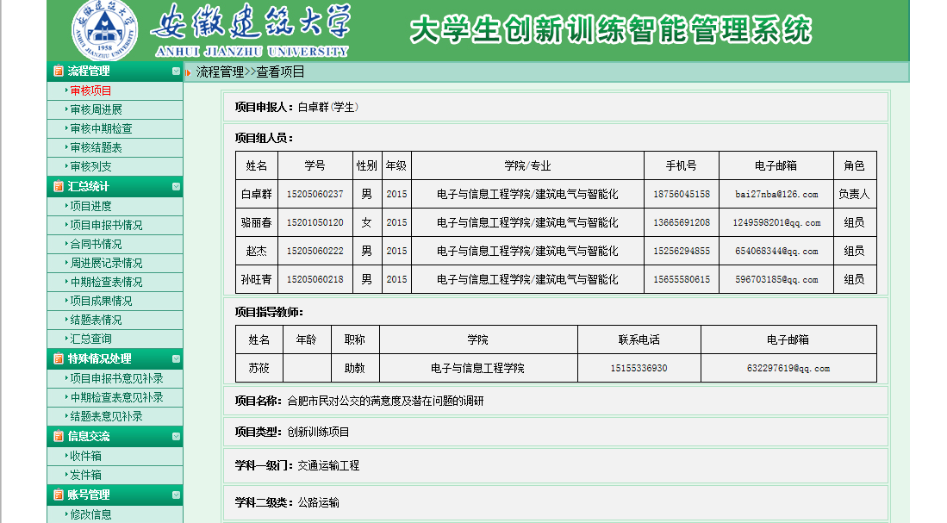

**第五步：点击右侧“未审”即可进行审核意见填写**

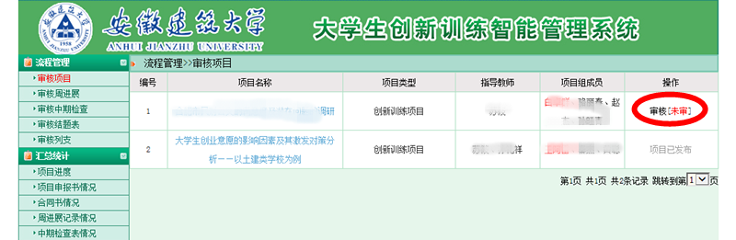

**第六步：填写审核意见**

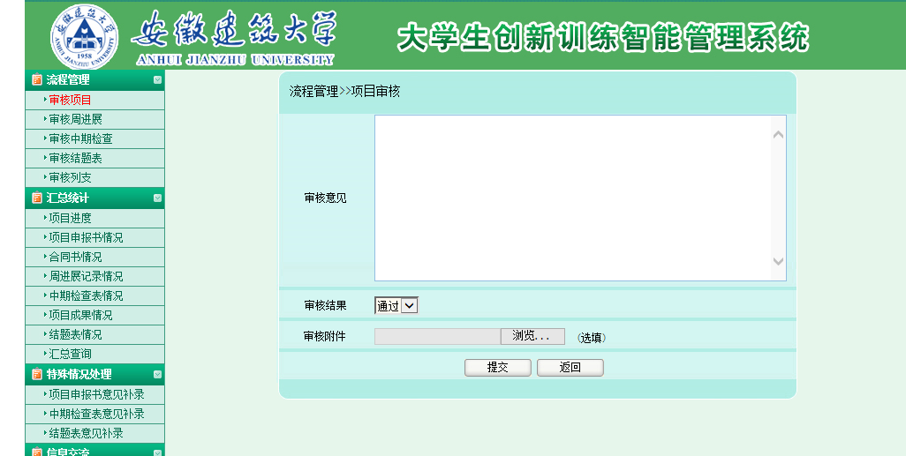

**注意：如审核意见需要，可以在左侧“特殊情况处理”菜单中选择“项目申报书意见补录”。如有其它错误，请联系学院管理员审核退回，即可修改**

